DOKUMENTASI PEMBUATAN APLIKASI PENGADUAN SARANA SEKOLAH UKK



Nama : Dika Kayla Muzacky
No : 18
Kelas : XII RPL 1

- Login
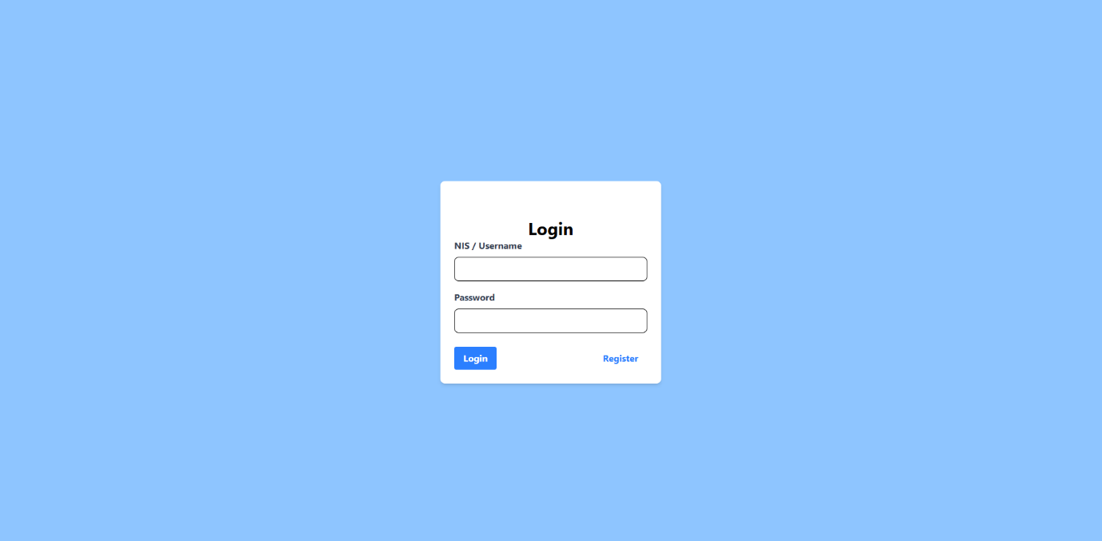
Pada Halaman ini user dapat login sesuai data yang sudah pernah di daftarkan

- Register
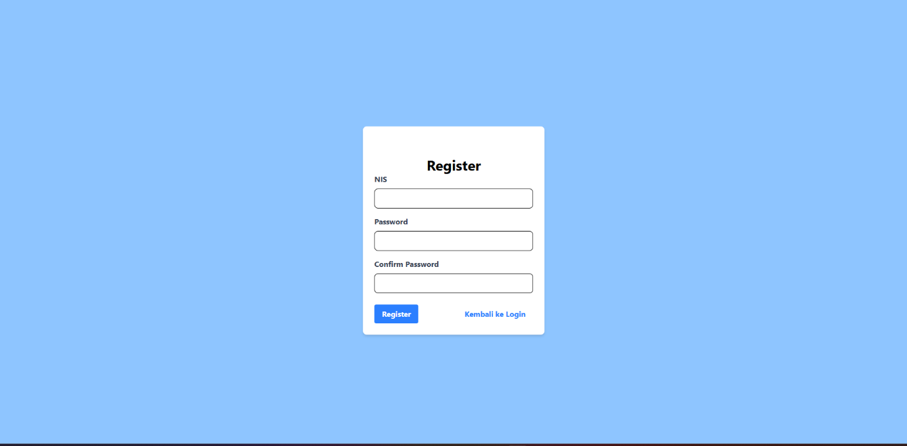
Pada halaman Register ini user dapat membuat akun dengan cara mengisi kolom dengan isi yang sesuai dengan ketentuan

- Home

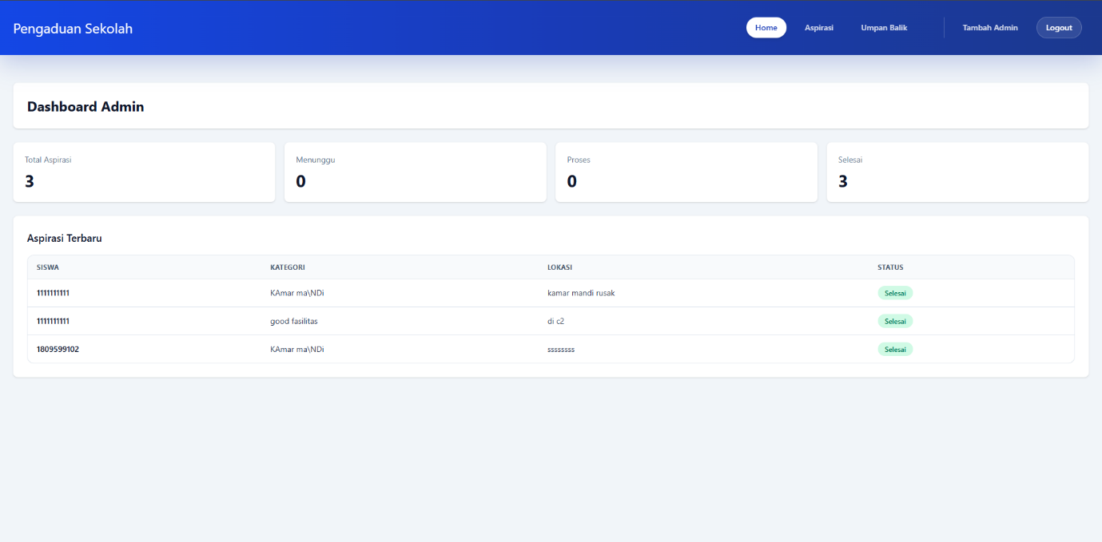
Pada halaman home user dapat melihat data data dari siswa yang telah memberikan aspirasi kepada sekolah (ini Adalah contoh dari tampilan role admin)

- Aspirasi
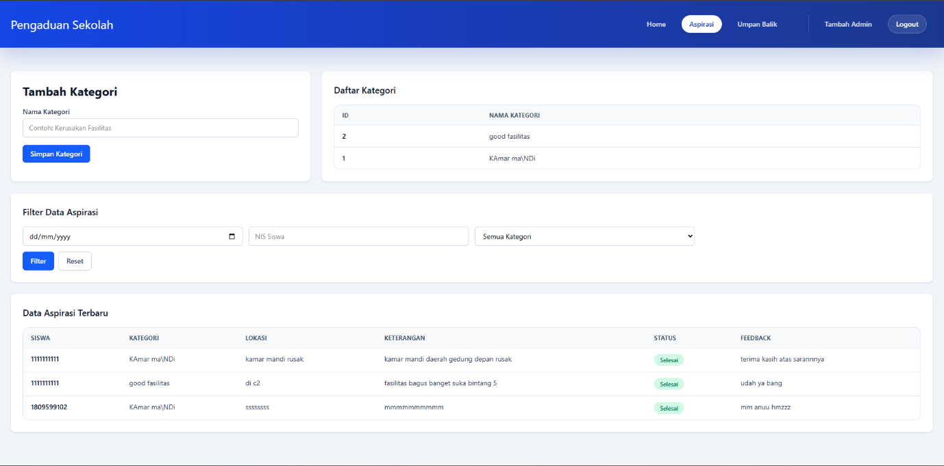
Ini Adalah tampilan halaman aspirasi, di sini admin bisa menambahkan kategori baru, memfilter data aspirasi yang user kirim kepada admin, serta menampilkan data aspirasi dari yang terbaru hingga yang paling lama

- Feed Back / Umpan Balik
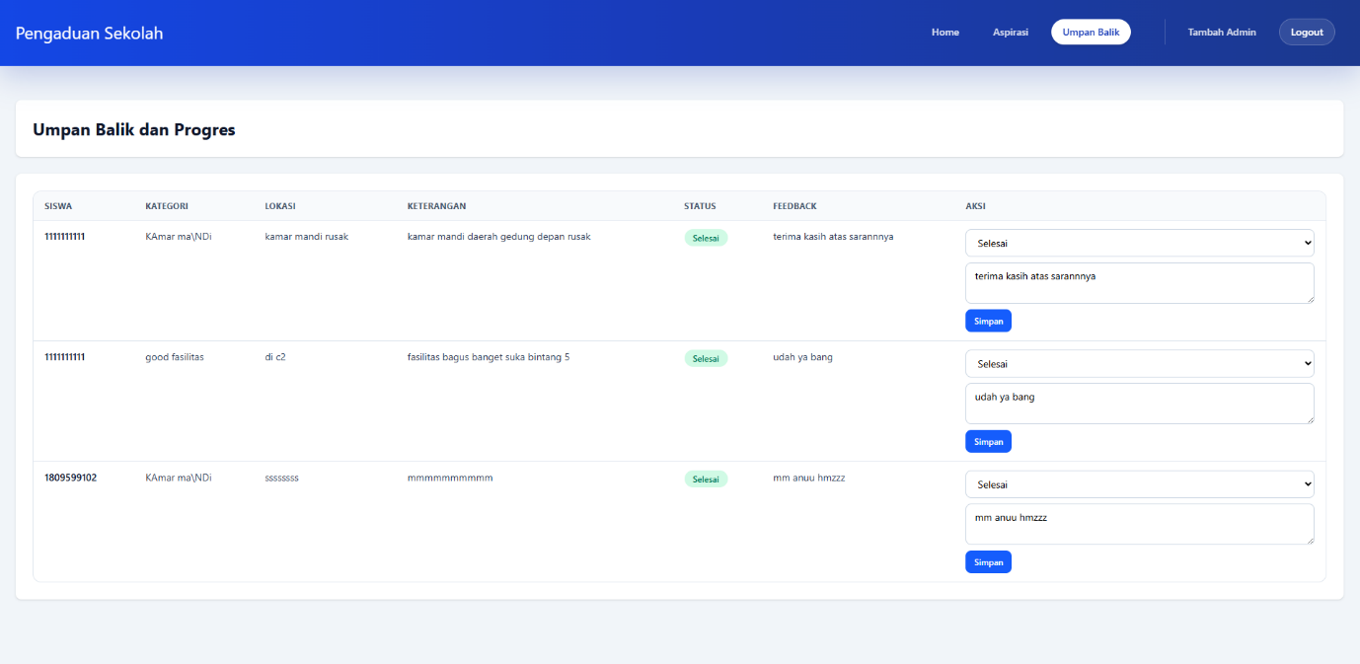
Ini Adalah tampilan halaman Umpan Balik, di sini admin dapat menjawab laporan / pengaduan dari siswa yang melapor, dan admin dapat memberikan status laporan seperti menunggu,proses, dan selesai

- Tambah Admin
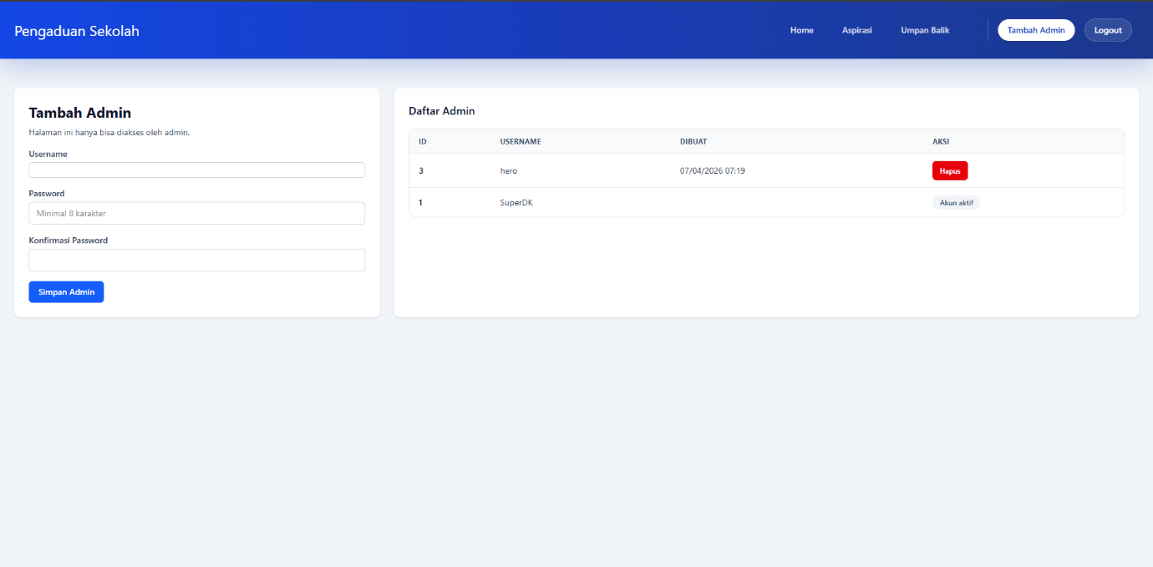
Ini Adalah halaman tambah admin, disini admin dapat menambahkan akun admin lagi

- Log Out
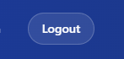
Yang terakhir Adalah log out, di sini user dapat keluar dari akun yang telah di gunakan login.

